Pork Commentary

13 de febrero de 2017
¿Escasez de tocino?

Durante los últimos años, la demanda de tocino en el mercado de Norteamérica ha aumentado enormemente. Tocino para hamburguesas, tocino en los programas de desayunos para todo el día como el de Mc Donalds, tocino en todo. ¿Qué ha significado para los cortes en E.U.? A continuación se muestran algunos valores históricos:

 | Cortes de cerdo en E.U.  $ Costo | Lomo  14-19 lb  $ Costo | Tocino  10-12 lb  $ Costo | Jamón  20-23 lb  $ Costo
1 ene 2000 | 57.65 | 99.29 | 80.45 | 45.91
1 mayo 2005 | 75.67 | 133.45 | 87.31 | 61.53
1 ago 2008 | 89.57 | 128.86 | 74.17 | 89.35
1 ago 2013 | 101.71 | 128.96 | 177.24 | 87.69
1 dic 2013 | 78.07 | 85.90 | 121.10 | 75.05
1 ene 2017 | 79.75 | 92.75 | 142.50 | 53.00
10 feb 2017 | 85.09 | 73.87 | 180.81 | 61.09

Como se puede observar, el tocino era más barato que el lomo, hasta hace algunos años. Actualmente, su precio es mucho mayor.

El último Reporte del Cerdo Almacenado en Refrigeración en E.U. coloca el inventario de tocino en 17 millones de libras, el más bajo desde 1957. Los empacadores con los que hemos hablado reportan una escasez de tocino. Es increíble, considerando que al día se sacrifican 443 000 cabezas, un número que nos indica que estamos en nuestra máxima capacidad de cosecha. ¿Hasta dónde llegará el precio del tocino? Considerando que casi no se tiene tocino almacenado y que el número de los cerdos de abasto disminuirá semanalmente debido a una producción estacional normal, tal vez llegue a los $200 USD. No apostaríamos por lo contrario.

Como industria, una de las cosas que debemos pensar es la razón por la cual el tocino y las costillas tienen los mayores precios de los cortes en E.U. El viernes pasado los precios (USD) fueron los siguientes: Tocino $179.83, costillas $123.62, lomo $73.87, jamón $61.09. En la década del 2000, el jamón y el lomo fueron en su mayoría más caros que las costillas y el tocino.

En la década de los noventas el tocino bajó a $0.28 USD/lb. Recuerdo a un amigo mío de la industria de las empacadoras diciendo: “el tocino tiene un precio de $0.28 USD/lb, si llega a los $0.20/lb, será comida para perros.” Cómo cambian las cosas.

Creemos que la razón por la cual el tocino y las costillas son más caros es ¡porque tienen muy buen sabor! Tienen sabor, y los consumidores votan con su dinero. Esto crea la demanda. Como industria, nuestro capricho por producir cerdo magro ha disminuido la demanda de jamón y lomo. Una carne de cerdo sin sabor, seca, sin marmoleo, con un color claro y con poca capacidad de retención de agua ha sido el oro de los tontos. La mayoría de los sistemas de clasificación no recompensan al cerdo que tiene mejor sabor, pero debería ser lo contrario. Esta basura magra y sin sabor que algunos porcicultores producen, ni ellos mismos la quieren comer.

La carne de cerdo con un mejor sabor no es un nicho en la industria. Es en lo que nuestra industria necesita enfocarse. Si suma $0.20 USD/lb al jamón y al lomo, en total añade $20 USD al valor de la canal de un cerdo de abasto. Esto no es un nicho. Si se produce una carne de cerdo de mejor sabor, cada estadounidense consumirá una comida con cerdo más al mes, lo cual equivale a 8 millones de cerdos, Dicha demanda es igual a lo que la DEP hizo por nuestro mercado (8 millones de cabezas menos), y probablemente añadiría $30 USD por cabeza al valor del cerdo de abasto.

La carne de cerdo de mejor sabor crea demanda (tocino, costillas, etc.). Tenemos mejor carne de cerdo disponible; las opciones para nuestra industria son tener ganancias o perseguir el oro de los tontos, un cerdo magro, seco y poco jugoso. El sabor no es un nicho de mercado sino un impulsor universal de la demanda.

PIC

Estamos en el negocio de la genética porcina. Es nuestra pasión y nuestro sustento. Ponemos atención a nuestra competencia. Genus-PIC es una sociedad de cotización oficial que cotiza en la Bolsa de Londres, y es, por mucho, la empresa de genética porcina más grande en el mundo. Revisamos su estado financiero.

Algunas observaciones

- PIC reporta que tienen influencia en aproximadamente 136 millones de cerdos al año, lo cual es aproximadamente el 10% de la producción porcina mundial. Esto indica que con una participación en el mercado mundial del 10%, el mercado sigue fragmentado, y tiene mucho potencial de crecimiento.
- La remuneración del año pasado de Karim Bitar, su Director General, fue de 1.606 millones de libras ($2 005 492 USD). ¡Muy buena!
- Los ingresos de PIC son de $176.5 millones. Sus ganancias operacionales ajustadas son de 64.2 millones de libras. Las ganancias son antes de los gastos generales. ¡Muy buenas ganancias!
- Tiene participaciones substanciales. Para el 1° de septiembre del 2016, nos enteramos del siguiente material, el cual es de interés para las acciones ordinarias de Genus:

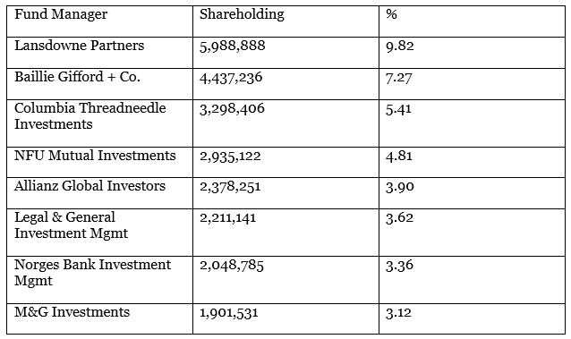
Participación
Administrador del fondo

- No sabemos exactamente quién es quién de los porcicultores que tienen como accionistas. Obviamente, tienen mucho dinero invertido en el negocio de la genética, y además buscan tener buenas ganancias. Dudamos que muchos de los accionistas hayan cruzado alguna cerda, destetado un lechón, arrastrado una cerda muerta o hayan hecho labores en una granja un domingo en la mañana. Posiblemente esos no fueron puntos relevantes, solo creemos que es importante entender la realidad de nuestra industria.
- Quizá cuando uno tiene dicha élite como grupo de accionistas, la idea de la edición de genes para evitar el PRRS y así tener ganancias económicas, es más importante que lo que podrá sucederle al consumidor y a la demanda de exportación, así como al acceso al mercado. Para la mayoría de nosotros, la industria porcina es donde tenemos toda nuestra inversión y toda nuestra pasión. No es un lugar donde invertimos dinero y esperamos ganancias.
- Genus se encuentra cotizando en la bolsa de Londres. La pregunta: ¿Aprobarán en Inglaterra los cerdos genéticamente modificados para el consumo animal? Lo dudamos, pero la empresa basada en Londres, Inglaterra, no tiene escrúpulos al impulsar el producto en sus países, poniendo en peligro el mercado de los porcicultores y la aceptación del consumidor.
- “La verdadera disciplina está en decir “no” a las oportunidades erróneas” Peter Drucker.

